新 书 推 荐
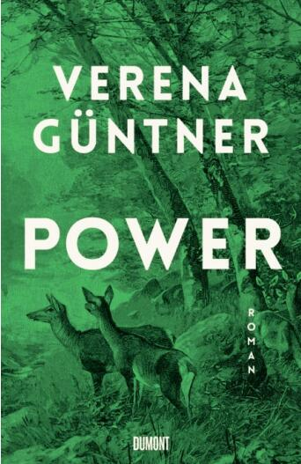
中文书名：《力量》
英文书名：POWER
作 者：Verena Güntner
出 版 社：Dumont
代理公司：ANA/Susan Xia
页 数：250页
出版时间：2020年2月
代理地区：中国大陆、台湾
审读资料：电子稿
类 型：小说

- 入围莱比锡书展（Leipzig Book Fair）

内容简介：

这是一个关于消失的故事——不同寻常，充满智慧、力量和情感。

一处乡村社区、一条失踪的狗以及一次转变的探索。

自信的凯泽还是一个孩子。她生活在一个小村子里，四周是树林和田野，村里只有200名居民。像她邻居希斯克（Hitschke）一样的老一代占据了村里的大多数人口。为了避免村庄衰败下去，凯泽在这里扎根。某一天，希斯克的狗失踪了，凯泽承诺要找到它。一场声势浩大的搜索开始了，越来越多的孩子加入进来。然而，当所有孩子消失在树林中时，村庄宣布进入紧急状态。

威廉娜·冈特纳（Verena Güntner）凭借非凡的口才、智慧和同情心讲述了一个关于激进化的故事，以及当社区同他们的孩子失去联系时究竟意味着什么。《力量》（Power）带我们体会了那些被抛诸脑后的人们所感受的痛苦，并展示了在一个动荡世界中坚持下去、继续前进、寻找意义所需要的巨大力量。《力量》（Power）是最近几年最不同寻常的作品之一。它是一部能够迅速吸引你注意力的作品。

作者简介：

威廉娜·冈特纳（Verena Güntner）：1978年出生于乌尔姆，自戏剧学院毕业后，她花费了几年时候辗转于不同的剧院，登台演出。其处女作《埃斯布林根》（Es bringen）（2014）曾被改编为舞台剧，并获得了德国有声读物奖（German Audiobook Price）。威廉娜·冈特纳获得过多项荣誉，其中包括巴赫曼竞赛的凯拉格-普莱斯奖和柏林森纳特奖学金。目前，作者定居于柏林。

媒体评价：

“《力量》（Power）是一则引人入胜的寓言：荒谬、激进、犹如童话一般。这是一部关于权力和邪恶的伟大的社会小说——一份宣战书：事情不能像现在这样继续下去。”
----简·布兰特（Jan Brandt）

“敏锐而直接……当其他人保持距离、远远审视时，威廉娜·冈特纳（Verena Güntner）无畏地靠近。”
----《明镜周刊》（Spiegel Online）薇薇安·蒂姆勒（Vivien Timmler）
点评《埃斯布林根》（Es bringen）

谢谢您的阅读！
请将反馈信息发至：夏蕊（Susan Xia）
安德鲁·纳伯格联合国际有限公司北京代表处
北京市海淀区中关村大街甲59号中国人民大学文化大厦1705室
邮编：100872
电话：010-82504406
传真：010-82504200
Email：susan@nurnberg.com.cn
网址：http://www.nurnberg.com.cn
微博：http://weibo.com/nurnberg
豆瓣小站：http://site.douban.com/110577/

